**РОССИЙСКИЙ УНИВЕРСИТЕТ ДРУЖБЫ НАРОДОВ**

**Факультет физико-математических и естественных наук Кафедра прикладной информатики и теории вероятностей**

**ОТЧЕТ**

**ПО ЛАБОРАТОРНОЙ РАБОТЕ №7**

*дисциплина: Основы администрирования операционных систем*

Студент: Ко Антон Геннадьевич Студ. билет № 1132221551 Группа: НПИбд-02-23

**МОСКВА**

2024 г.

# Цель работы:

Целью данной работы является получение навыков работы с журналами мониторинга различных событий в системе.

# Выполнение работы:

**Мониторинг журнала системных событий в реальном времени:**

Для начала запустим три вкладки терминала и в каждом из них получим полномочия администратора: **su -**. На второй вкладке терминала запустим мониторинг системных событий в реальном времени: **tail -f /var/log/messages** (Рис. 1.1):

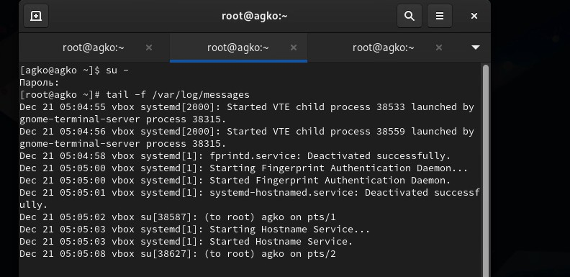

**Рис. 1.1.** Запуск трёх вкладок терминала, получение полномочий администратора в каждой вкладке, запуск на второй вкладке терминала мониторинга системных событий в реальном времени.

В третьей вкладке терминала вернёмся к учётной записи своего пользователя (нажав **Ctrl + d**) и попробуем получить полномочия администратора, но при этом вводим неправильный пароль (Рис. 1.2):

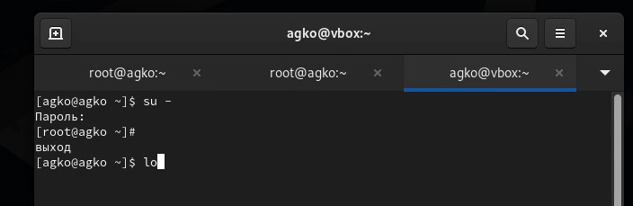

**Рис. 1.2.** Возвращение учётной записи своего пользователя в третьей вкладке терминала, попытка получения полномочий администратора.

Обратим внимание, что во второй вкладке терминала с мониторингом событий появилось сообщение **«FAILED SU (to root) agko on pts/2»**. Отображаемые на экране сообщения также фиксируются в файле

**/var/log/messages** (Рис. 1.3):



**Рис. 1.3.** Новое сообщение в мониторинге событий во второй вкладке терминала.

В третьей вкладке терминала из оболочки пользователя введём: **logger hello**

(Рис. 1.4):



**Рис. 1.4.** Ввод в третьей вкладке терминала.

Далее возвращаемся во вторую вкладку терминала с мониторингом событий и видим сообщение, которое также будет зафиксировано в файле

**/var/log/messages** («**hello**»). В этой же вкладке терминала с мониторингом

остановим трассировку файла сообщений мониторинга реального времени, используя **Ctrl + c**. Затем запустим мониторинг сообщений безопасности (последние 20 строк соответствующего файла логов): **tail -n 20 /var/log/secure**. Мы видим сообщения, которые ранее были зафиксированы во время ошибки авторизации при вводе команды **su -** (Рис. 1.5):

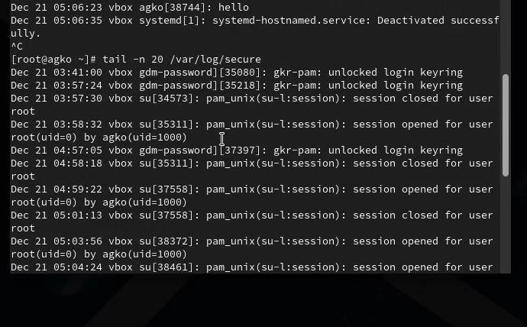

**Рис. 1.5.** Возвращение во вторую вкладку терминала с мониторингом событий, просмотр сообщения, остановка трассировки файла сообщений мониторинга реального времени, запуск мониторинга сообщений безопасности (последние

20 строк).

# Изменение правил rsyslog.conf:

В первой вкладке терминала установим Apache: **dnf -y install httpd** (Рис. 2.1).

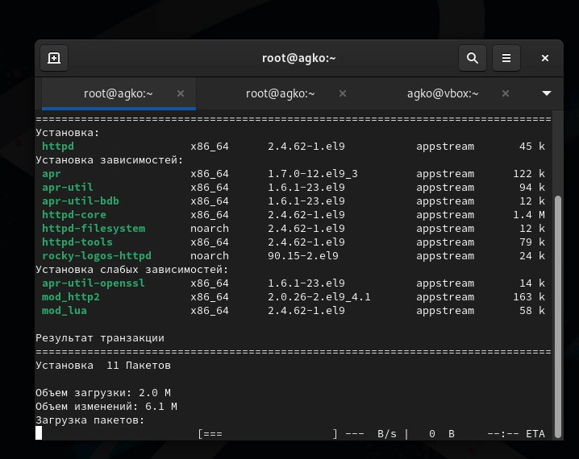

**Рис. 2.1.** Установка Apache.

После окончания процесса установки запустим веб-службу: **systemctl start httpd и systemctl enable httpd** (Рис. 2.2).

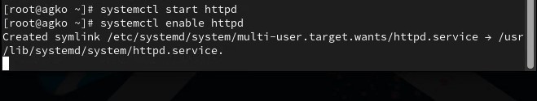

**Рис. 2.2.** Запуск веб-службы.

Во второй вкладке терминала посмотрим журнал сообщений об ошибках веб- службы: **tail -f /var/log/httpd/error_log.** Чтобы закрыть трассировку файла журнала, используем **Ctrl + c** (Рис. 2.3).

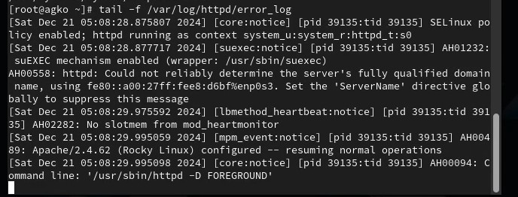

**Рис. 2.3.** Просмотр журнала сообщений об ошибках веб-службы, закрытие трассировки файла журнала.

В третьей вкладке терминала получим полномочия администратора и в файле конфигурации **/etc/httpd/conf/httpd.conf** в конце добавляем (Рис. 2.4) следующую строку: **ErrorLog syslog:local** (Рис. 2.5).

Здесь local0 — local7 — это «настраиваемые» средства (объекты), которые syslog предоставляет пользователю для регистрации событий приложения в системном журнале.



**Рис. 2.4.** Получение в третьей вкладке терминала полномочия администратора, открытие файла httpd.conf на редактирование.

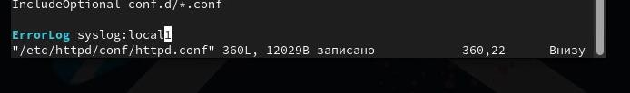

**Рис. 2.5.** Добавление строки в файл и сохранение.

В каталоге /etc/rsyslog.d создаём файл мониторинга событий веб-службы:

# cd /etc/rsyslog.d touch httpd.conf

Открыв его на редактирование (Рис. 2.6), пропишем в нём **local1.* -**

**/var/log/httpd-error.log** (Рис. 2.7). Эта строка позволит отправлять все сообщения, получаемые для объекта local1 (который теперь используется службой httpd), в файл /var/log/httpderror.log.

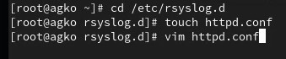

**Рис. 2.6.** Создание в каталоге /etc/rsyslog.d файла мониторинга событий веб- службы и открытие его на редактирование.

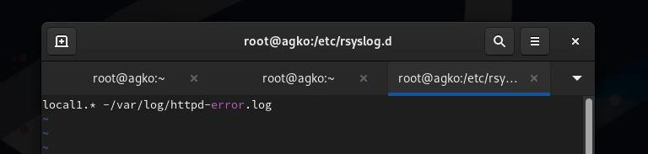

**Рис. 2.7.** Добавление строки в файл и сохранение.

Перейдём в первую вкладку терминала и перезагрузим конфигурацию rsyslogd и веб-службу (Рис. 2.8):

# systemctl restart rsyslog.service systemctl restart httpd

Все сообщения об ошибках веб-службы теперь будут записаны в файл

/var/log/httpd-error.log, что можно наблюдать или в режиме реального времени,

используя команду tail с соответствующими параметрами, или непосредственно просматривая указанный файл.



**Рис. 2.8.** Открытие первой вкладки терминала и перезагрузка конфигурации rsyslogd и веб-службы.

В третьей вкладке терминала создаём отдельный файл конфигурации для мониторинга отладочной информации:

# cd /etc/rsyslog.d touch debug.conf

В этом же терминале вводим:

# echo "*.debug /var/log/messages-debug" > /etc/rsyslog.d/debug.conf (Рис.

2.9):

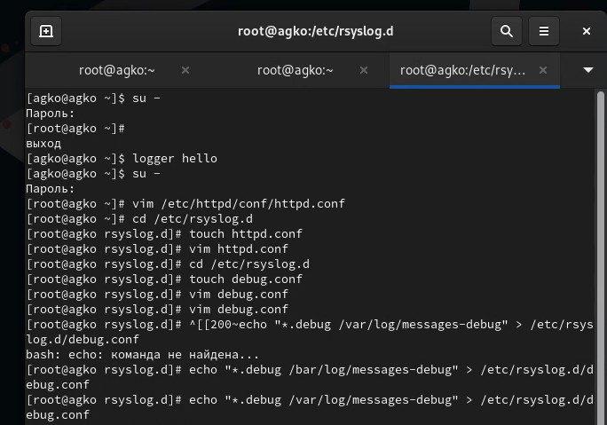

**Рис. 2.9.** Открытие третьей вкладки терминала, создание отдельного файла конфигурации для мониторинга отладочной информации, ввод заданной строки.

В первой вкладке терминала снова перезапустим rsyslogd: **systemctl restart rsyslog.service** (Рис. 2.10):



**Рис. 2.10.** Открытие первой вкладки терминала и перезапуск rsyslogd.

Во второй вкладке терминала запустим мониторинг отладочной информации: **tail -f /var/log/messages-debug** (Рис. 2.11):

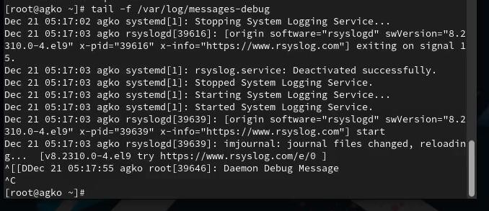

**Рис. 2.11.** Открытие второй вкладки терминала и запуск мониторинга отладочной информации.

В третьей вкладке терминала введём: **logger -p daemon.debug "Daemon Debug Message"** (Рис. 2.12):

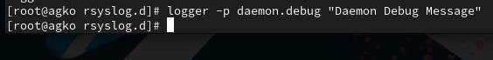

**Рис. 2.12.** Открытие третьей вкладки терминала и ввод команды.

В терминале с мониторингом посмотрим сообщение отладки. Чтобы закрыть трассировку файла журнала, используем Ctrl + c (Рис. 2.13):

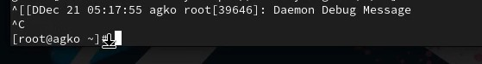

**Рис. 2.13.** Просмотр сообщения отладки и закрытие трассировки файла журнала.

# Использование journalctl:

Во второй вкладке терминала посмотрим содержимое журнала с событиями с момента последнего запуска системы: **journalctl**. Для пролистывания журнала можно использовать или **Enter** (построчный просмотр), или **пробел** (постраничный просмотр). Для выхода из просмотра используется **q** (Рис. 3.1).

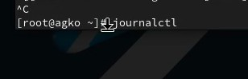

**Рис. 3.1.** Открытие второй вкладки терминала и просмотр содержимого журнала с событиями с момента последнего запуска системы.

Просмотрим содержимое журнала без использования пейджера: **journalctl -- no-pager** (Рис. 3.2).

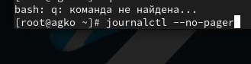

**Рис. 3.2.** Просмотр содержимого журнала без использования пейджера.

Режим просмотра журнала в реальном времени: **journalctl -f**. Для прерывания просмотра: **Ctrl + c** (Рис. 3.3).

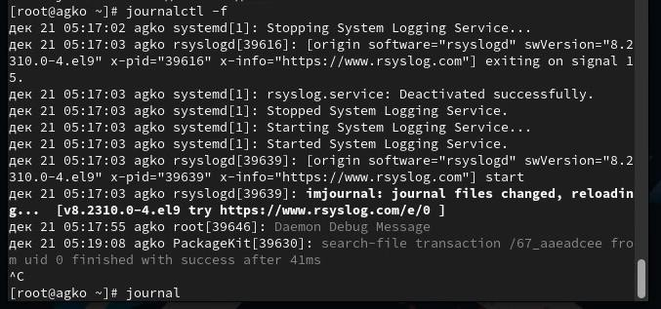

**Рис. 3.3.** Режим просмотра журнала в реальном времени и прерывание

просмотра.

Просмотрим события для UID0: **journalctl _UID=0** (Рис. 3.4).



**Рис. 3.4.** Просмотр событий для UID0.

Для отображения последних 20 строк журнала введём: **journalctl -n 20** (Рис.

3.5).

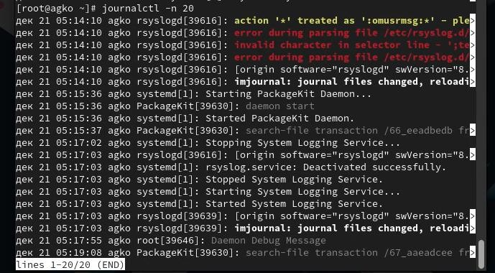

**Рис. 3.5.** Отображение последних 20 строк журнала.

Для просмотра только сообщений об ошибках введём: **journalctl -p err** (Рис.

3.6).

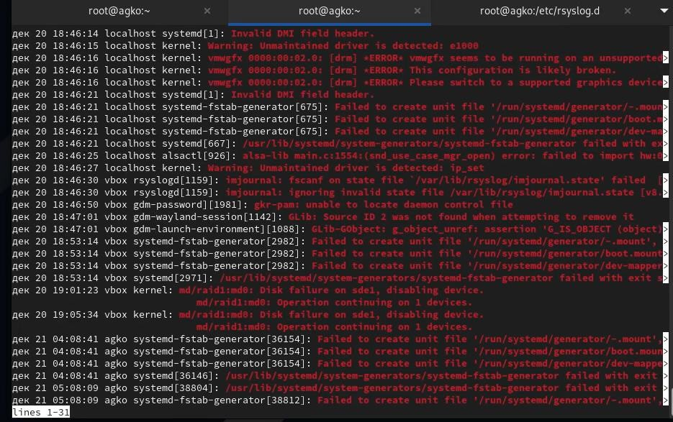

**Рис. 3.6.** Просмотр только сообщений об ошибках.

Если мы хотим просмотреть сообщения журнала, записанные за определённый период времени, мы можем использовать параметры --since и -- until. Обе опции принимают параметр времени в формате YYYY-MM-DD hh:mm:ss Кроме того, мы можем использовать yesterday, today и tomorrow в качестве параметров. Например, для просмотра всех сообщений со вчерашнего дня введём: **journalctl --since yesterday** (Рис. 3.7).

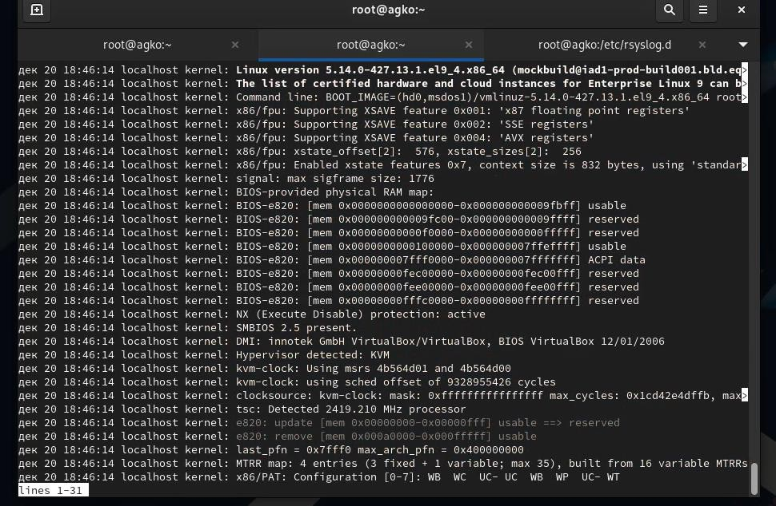

**Рис. 3.7.** Просмотр всех сообщений со вчерашнего дня.

Если мы хотим показать все сообщения с ошибкой приоритета, которые были зафиксированы со вчерашнего дня, то используем: **journalctl --since yesterday - p err**, а если нам нужна детальная информация, то используем: **journalctl -o verbose** (Рис. 3.8).

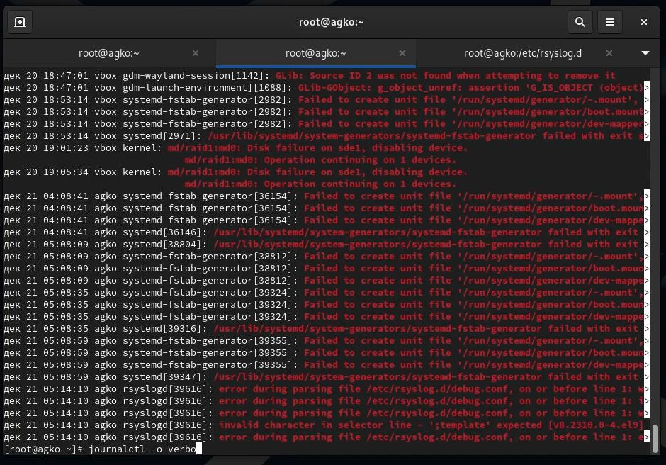

**Рис. 3.8.** Просмотр сообщений с ошибкой приоритета, которые были зафиксированы со вчерашнего дня. Просмотр детальной информации.

Для просмотра дополнительной информации о модуле sshd введём:

**journalctl _SYSTEMD_UNIT=sshd.service** (Рис. 3.9).

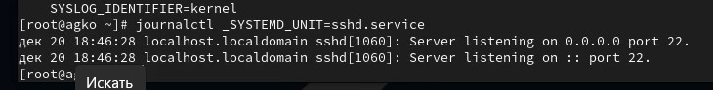

**Рис. 3.9.** Просмотр дополнительной информации о модуле sshd.

# Постоянный журнал journald:

Запустим терминал и получим полномочия администратора: **su -**. Далее создадим каталог для хранения записей журнала: **mkdir -p /var/log/journal** и

скорректируем права доступа для каталога /var/log/journal, чтобы journald смог записывать в него информацию:

# chown root:systemd-journal /var/log/journal chmod 2755 /var/log/journal

Для принятия изменений необходимо использовать команду: **killall -USR1 systemd-journald**. Журнал systemd теперь постоянный. Если мы хотим видеть сообщения журнала с момента последней перезагрузки, используем: **journalctl - b** (Рис. 4).

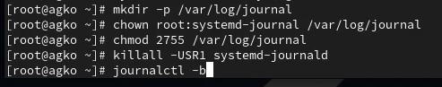

**Рис. 4.** Запуск терминала и получение полномочий администратора,

создание каталог для хранения записей журнала, корректировка прав доступа для каталога /var/log/journal, принятия изменений, просмотр сообщения журнала с момента последней перезагрузки.

# Ответы на контрольные вопросы:

1. Какой файл используется для настройки rsyslogd? **/etc/rsyslog.conf**
2. В каком файле журнала rsyslogd содержатся сообщения, связанные с аутентификацией? **/var/log/secure**
3. Если вы ничего не настроите, то сколько времени потребуется для ротации файлов журналов? **Неделя**
4. Какую строку следует добавить в конфигурацию для записи всех сообщений с приоритетом info в файл /var/log/messages.info? **info.* -**

# /var/log/messages.info

1. Какая команда позволяет вам видеть сообщения журнала в режиме реального времени? **tail -f /var/log/messages**
2. Какая команда позволяет вам видеть все сообщения журнала, которые были написаны для PID 1 между 9:00 и 15:00? **journalctl _PID=1 -since “2022-**

# 02-01 09:00:00” –until “2022-02-01 15:00:00”

1. Какая команда позволяет вам видеть сообщения journald после последней перезагрузки системы? **journalctl - b**
2. Какая процедура позволяет сделать журнал journald постоянным? Запустите терминал и получите полномочия администратора: **su –**

Создайте каталог для хранения записей журнала: **mkdir -p /var/log/journal**

Скорректируйте права доступа для каталога /var/log/journal, чтобы journald смог записывать в него информацию:

# chown root:systemd-journal /var/log/journal chmod 2755 /var/log/journal

Для принятия изменений необходимо или перезагрузить систему (перезапустить службу systemd-journald недостаточно), или использовать команду: **killall -USR1 systemd-journald**

(1-4 задание в последнем блоке)

# Вывод:

В ходе выполнения лабораторной работы были получены навыки работы с журналами мониторинга различных событий в системе.